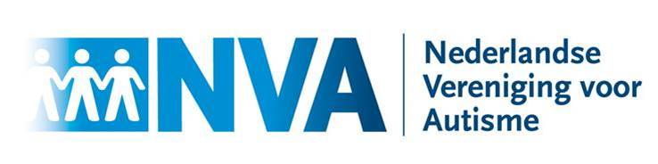
Regio Gelderland
De NVA zet zich in voor een autismevriendelijke samenleving waarin mensen met autisme optimaal geïntegreerd, geaccepteerd en zelfredzaam zijn. Voor de regio Gelderland zoeken wij

2 enthousiaste bestuursleden die ons regiobestuur komen versterken. Ervaring met autisme,
bijvoorbeeld vanuit eigen ervaring of een gezinssituatie, is waardevol maar niet vereist.
Vacature redacteur nieuwsbrief

Wat ga je doen?
- Maandelijks onze nieuwsbrief Het Middelpunt maken en verzenden. Je bent de contactpersoon voor aangeboden stukken en advertenties. Daarnaast heb je contact met ondersteunende diensten vanuit het NVA landelijk bureau.
- Actueel houden van het regionale deel op de NVA website (https://www.autisme.nl/regio/gelderland/nva-locaties-gelderland/ )
- Als bestuurslid organiseer en help je mee met activiteiten voor onze leden in Gelderland.
Wat vragen we van jou?
- Een gemiddelde maandelijkse tijdsbesteding tussen de 4 en 12 uur.
- Een enthousiaste, positieve instelling en een integere, respectvolle houding.
Wil je een nieuwsbrief lezen? Kijk dan op: https://www.autisme.nl/regio/gelderland/nieuws-nva-gelderland/
Vacature penningmeester

Wat ga je doen?
- Je beheert de regionale financiën. Dit omvat het tijdig betalen van rekeningen en declaraties, het waarborgen van een geordende kas en het beheren van de leden- en vrijwilligersadministratie in de regio.
- Je neemt actief deel aan bestuursvergaderingen en landelijk overleg. Je werkt nauw samen met de secretaris en de voorzitter van het regiobestuur.
Wat vragen we van jou?
- Financiële kennis en ervaring met administratieve taken.
- Vaardigheid om zelfstandig maar ook in teamverband te werken.
- Accuratesse en discretie bij het omgaan met vertrouwelijke informatie.
- Een enthousiaste, positieve instelling en een integere, respectvolle houding.
Wat bieden wij jou bij beide functies?
• Een boeiende en maatschappelijk relevante functie binnen een enthousiast team van betrokken vrijwilligers.
• Reiskostenvergoeding tegen de normaal geldende tarieven (€ 0,23 per km) of volgens de tarieven van het openbaar vervoer.
- Deskundigheidsbevordering (en daardoor persoonlijke ontwikkeling) vanuit het landelijk bestuur.
Horen wij snel iets van je? Stuur je reactie naar gelderland@autisme.nl. Dan nemen we contact met je op om de vacature te bespreken en elkaar te leren kennen. We verwelkomen je graag in ons NVA regiobestuur!

